ÔN TẬP BẢNG NHÂN 2, BẢNG CHIA 2

Bài 1: Khoanh vào chữ cái đặt trước câu trả lời đúng:
a. Tích của 2 và 6 là
A. 8 B. 12 C. 4 D. 21
b. Kết quả của phép tính 2 × 8 là
A. 5 B. 16 C. 9 D. 4
b. Tìm một số biết số đó nhân với 2 thì được 10. Số đó là
A. 5 B. 6 C. 7 D. 8
c. Lấy tích của 2 và 6 cộng với 5 thì được kết quả là
A. 4 B. 12 C. 13 D. 17


Bài 2: Nối phép tính với kết quả đúng
18 ; 2
12 : 2
2 × 7


16
6
14
8
7
9

14 : 2
2 × 4
2 × 8

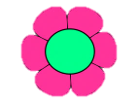
Bài 3: Đúng ghi Đ, sai ghi S:
a.Tích của số liền sau 1 và số liền trước 5 là 12
b. Kết quả của dãy phép tính 2 × 7 + 25 là 39
c. 2 + 2 + 2 +2 + 2 = 2 × 2
Bài 4: Viết số thích hợp vào ô trống
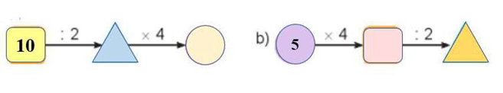
Phần 2. Tự luận
Bài 1: Hãy giúp Vịt Con tìm đường về với mẹ bằng cách tìm đúng đường đi và thực hiện đúng các phép tính trên đường đi:
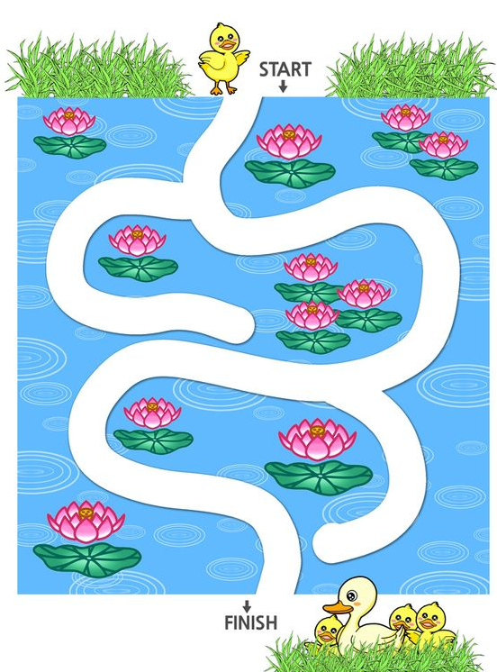
2 × 2
2 : 2
16 : 2
2 × 6
8 : 2
2 × 3
2 × 9
Bài 2: Tính
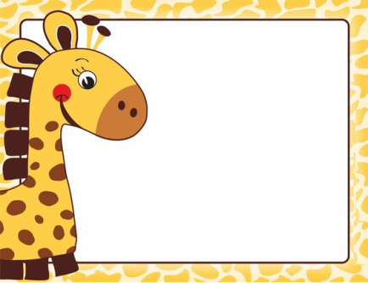
10 : 2 - 2
20 : 2 - 9
2 × 5 + 18
2 × 9 + 36
2 × 5 + 7
2 × 4 + 3
Bài 3: Viết số thích hợp vào ô trống
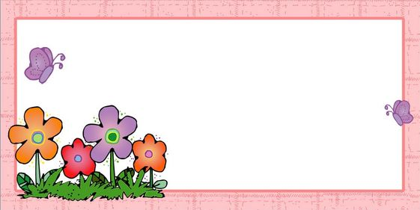
Thừa số | 2 | 2 | 2 | 2 | 2
Thừa số | 2 | 3 | 7 | 1 | 5
Tích

Bài 4: Mỗi đôi giày có 2 chiếc. Hỏi 5 đôi giày có tất cả bao nhiêu chiếc giày?
Bài 5: Có 8 hạt dẻ chia đều cho hai chú sóc nhỏ. Hỏi mỗi chú sóc được bao nhiêu hạt dẻ?  Phép tính: : = |   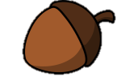

Bài 6: Trong cuộc sống chúng ta có rất nhiều sự vật thường có đôi mới sử dụng được như đôi dép, đôi giày, đôi đũa)…Em hãy khảo sát các đồ vật trong gia đình, nhà trường,… và hoàn thành bảng sau nhé.’
STT | Tên đồ đôi | Số lượng đôi | Tổng số đồ vật ( tính bằng phép cộng) | Tổng số đồ vật ( Tính bằng phép nhân)
Bài 7*: Tìm một số biết số đó nhân với 2 rồi cộng với 5 thì được kết quả là 9.
Bài 8*: Có thể điền những số nào vào dấu ba chấm dưới đây?
…. : 2 < 3
ÔN TẬP BẢNG NHÂN 5, BẢNG CHIA 5
Phần I. Trắc nghiệm
Bài 1: Khoanh vào chữ cái đặt trước câu trả lời đúng:
I. Bài tập trắc nghiệm
Câu 1: Kết quả phép tính 30 : 5 là:
A. 8 | B. 6 | C. 4 | D. 2
Câu 2: Số thích hợp để điền vào chỗ chấm 15 : … = 3 là:
A. 5 | B. 12 | C. 18 | D. 10
Câu 3: Kết quả phép tính 4 × 5 : 5 là:
A. 4 | B. 5 | C. 8 | D. 10
Câu 4: Hùng có 10 quả táo, Hùng chia đều cho 5 bạn. Hỏi mỗi bạn được mấy quả táo? Số quả táo mỗi bạn nhận được là:
A. 5 quả táo | B. 2 quả táo | C. 45 quả táo | D. 50 quả táo

Bài 2: Đúng ghi Đ, sai ghi S
a.Thương của 25 và 5 là 20
b. Lấy thương của 10 và 5 nhân với 2 được kết quả là 10
c.Số bị chia là số tròn chục liền sau bé nhất có hai chữ số. Số chia là 5. Thương là 4

Bài 3: Nối phép tính với kết quả đúng

30 : 5

2 × 5

45 : 5

4 × 5


9
20
8
10

II. Bài tập tự luận
Bài 1: Quan sát tranh, viết phép tính thích hợp:


×
=

:
=

:
=

Bài 2: Tính nhẩm

15 : 5
35 : 5
5 × 4
10 : 5
5 × 7
5 × 3

Bài 4: Có 30 bông hoa cắm vào các bình hoa, mỗi bình có 5 bông. Hỏi cắm được mấy bình hoa?
Bài 5: Một ngôi sao có 5 cánh. Hỏi 5 ngôi sao có bao nhiêu cánh sao?

Bài 7*: Bạn An chia một số cho 5 thì được thương là 2. Hỏi nếu lấy số đó chia cho 2 thì được thương là bao nhiêu?
Bài 8*: Tìm tích của số liền sau số 4 với số liền trước số bé nhất có hai chữ số.

